Budapesti Műszaki Szakképzési Centrum

Neumann János Informatikai Technikum

***Szakképesítés neve:*** Informatikai rendszer- és alkalmazás-üzemeltető technikus

***száma:*** 5-0612-12-02

**VIZSGAREMEK**

Terror Háza Múzeum

Informatikai hálózati infrastruktúra kiépítése és konfigurálása  
Szerverek telepítése, konfigurálása, üzemeltetése

Agot Bence, Hadady Patrik, Törőcsik Ádám  
2/14.B

Budapest, 2022.

# Tartalomjegyzék

Tartalomjegyzék 2

Történet 3

A tervezés 3

Topológia 3

IP címzés 3

Megvalósítás 4

Terror háza 4

Redundancia 4

PAT 4

Forgalomirányítás telephelyek között (ISP) 5

DNS 6

Kertész Intézet 6

Báltéri utca 7

Ábrajegyzék 8

# Történet

A Terror Háza Múzeum informatikai infrastruktúrát szeretne kiépíteni a látogatók vizuális látványának és a dolgozók hatékonyságának növelése érdekében. A múzeum vezetősége felkeresett minket, egy informatikai rendszer kiépítésének céljából, melyben ötlettervét megmutatva munkához is kezdtünk. Felmértük a múzeum és a telephelyeinek jelenlegi kialakítását, majd hozzákezdtünk a tervezéshez.

# A tervezés

## Topológia

A tervezési munkálatokat megkezdtük. Felmértük a hálózat kiszolgálásának igényét, felmértük a telephelyeket. A következő döntésre jutottunk: a Terrorháza fő telephelyén kettő körgerinc switchet fogunk használni, minden végponti berendezés termében egy osztály switchet használunk. A fő telephelyen a tűzfal fog IP címeket osztani, ami a “Security” szobában található az ISP-vel együtt. Ugyaninnen kettő bérelt vonalat kötünk a hálózatra.

## IP címzés

A topológia felépítését követően, nekiláttunk a kiosztható IPv4-es és IPv6-os címek felosztásának és kiszámolásának. Elkészítettük a Fő telephely VLAN táblázatát és IP cím kiosztását.



# Megvalósítás

## Terror háza

### Redundancia

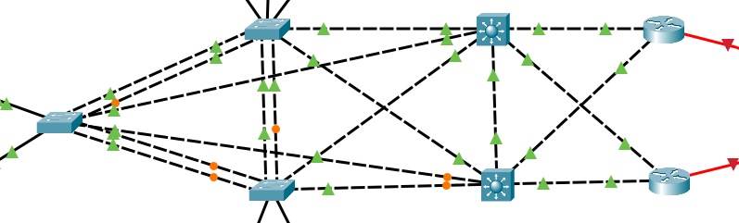A Terror Háza hálózatában meg van valósítva második és harmadik rétegű redundancia is. A második rétegen etherchannel és feszítőfa. A harmadik rétegen kapcsolói és a forgalomirányítók HSRP segítségével lehetővé teszik a terheléselosztást.

1. ábra Feszítőfa topológiája

### PAT

A belső címeket a TŰZFAL router gigabit0/0/0 interfészén a 11.0.0.2-es címre fordítjuk. A 10-es access list jelenleg az összes címet magába foglalja.

## Forgalomirányítás telephelyek között (ISP)

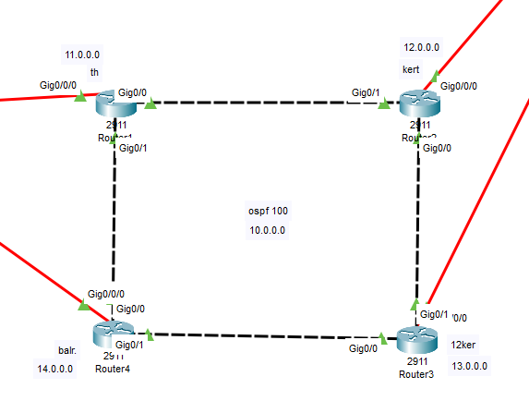Az ISP területen OSPF forgalomirányítást használunk, a gyors és hatékonyságot figyelembevéve. A jelen területen a 10.0.0.0-ás hálózatot vettük alapul az OSPF kialakítása során.

A belső hálózatot keresztkötésű rézkábellel kötöttük össze, míg a nagy távolság miatt a telephelyekhez való kivezetést optikai kábellel alakítottuk ki.

. ábra ISP topológiája

Multi-Area rendszert alkalmaztunk a különböző telephelyekhez vezető ágakon. A gerinc belső háló az Area 0 névre hallgat. A többi Area az IP cím tartományuk első oktetjéről kapta a számozást.

3. ábra ISP Router4 OSPF adatbázisa

A tesztelés alatt megbizonyosodtunk arról, hogy az OSPF jól működik. A 12. kerületi telephelyről az ICMP Echo üzenet sikeresen elért a Terror háza fő telephelyre.

4. ábra 12.kerületi telephely pingeli a Terror háza telephelyet

### DNS

Az ISP-nél el van helyezve egy DNS szerver ami a 10.0.0.10-es címen érhető el.

## Kertész Intézet

A telephely belső hálózata a 192.168.0.0/24. A helyi Windows szerver a 192.168.0.5-ös címet kapta a többi eszköz pedig a .10-.254-es címtartományból kap IP címet a forgalom irányítótól DHCP segítségével. A PAT a belső címeket a gigabit0/0/0 interfész 12.0.0.2-es címére fordítja.

## Báltéri utca

A telephely belső hálózata a 192.168.0.0/24. A helyi Windows szerver a 192.168.0.5-ös címet kapta a többi eszköz pedig a .10-.254-es címtartományból kap IP címet a forgalom irányítótól DHCP segítségével. A PAT a belső címeket a gigabit0/0/0 interfész 14.0.0.2-es címére fordítja.

# Ábrajegyzék

1. ábra Feszítőfa topológiája 4

2. ábra ISP topológiája 5

3. ábra ISP Router4 OSPF adatbázisa 5

4. ábra 12.kerületi telephely pingeli a Terror háza telephelyet 6